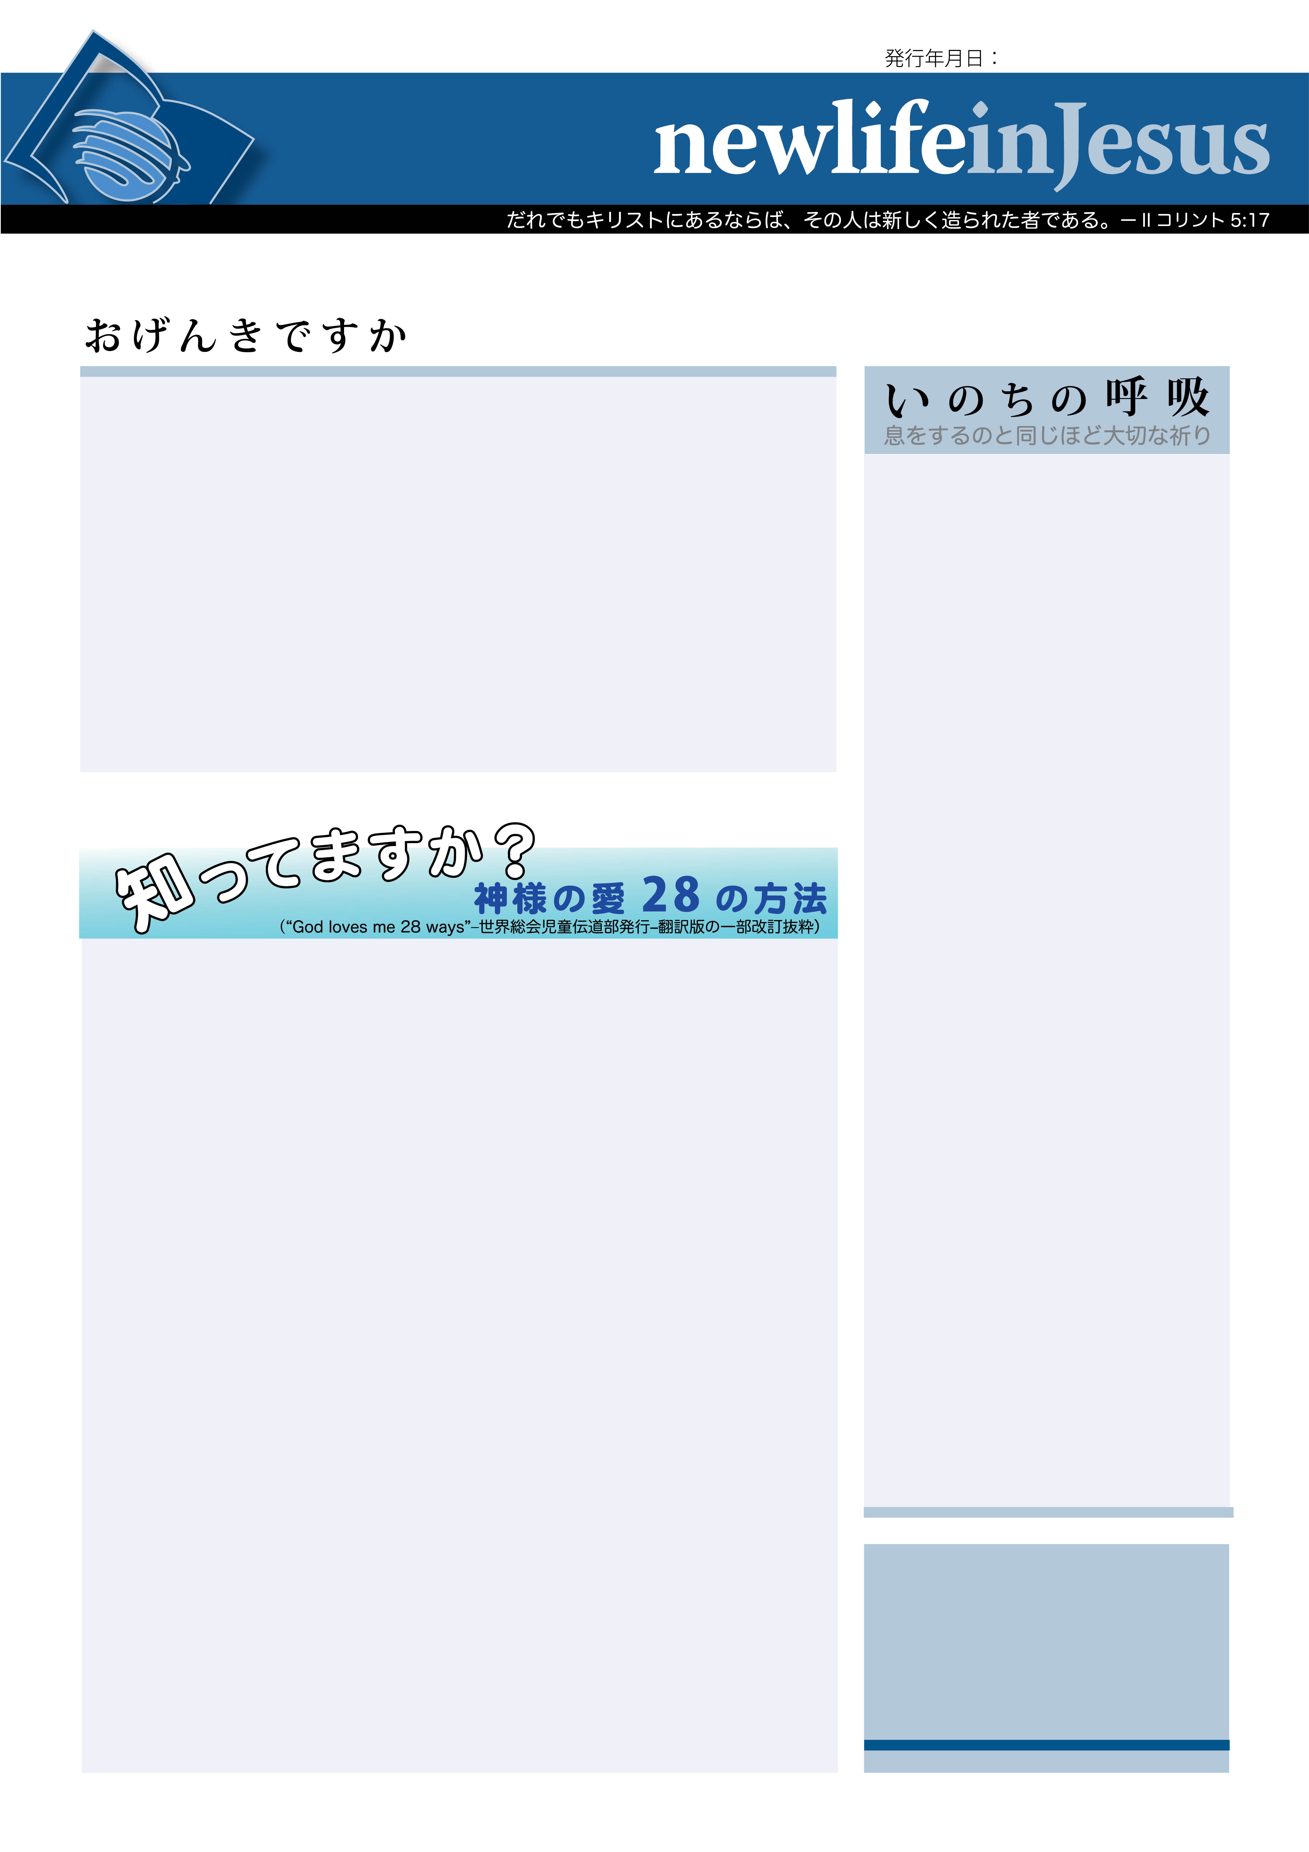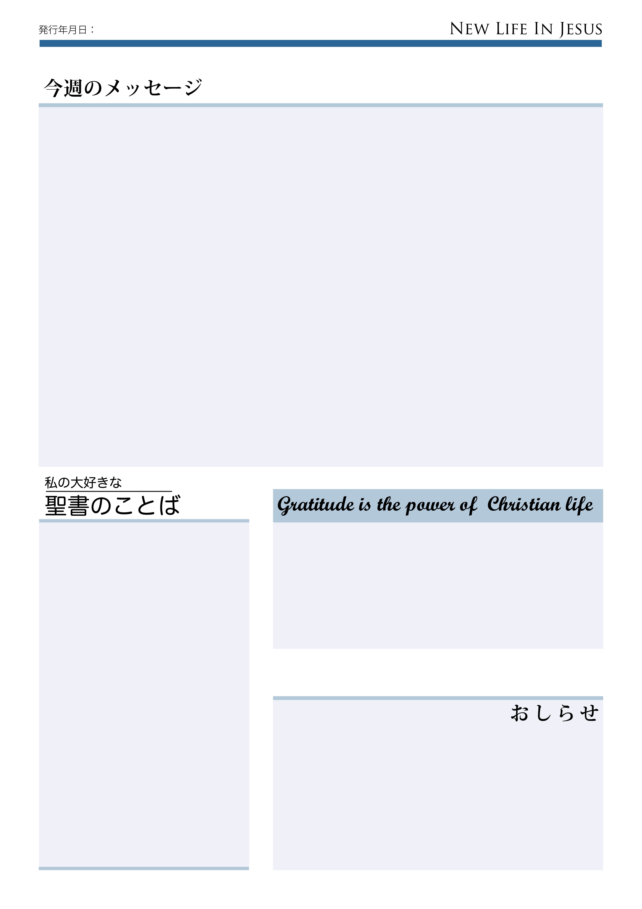

Put it

１，神様は私に手紙を下さる。

（聖書：2テモテ3:16~17）

　大好きな人から手紙をもらうのは好きですか？　おじいちゃんやおばあちゃん、友だちから手紙をもらうと、うれしいですね。言葉を一つひとつ大切に読みたいです！私は先日、おじいちゃんから手紙をもらいました。雪の上で転びそうになったこと、小鳥たちが餌台ですごく早くで種を食べていたこと、先週おばあちゃんがかぜを引いて、まだ鼻は悪いけれどだいぶ良くなったこと……などが書いてありました。またおじいちゃんは、私にいじわるをしている学校の友だちのことで、良いアドバイスをくれました。どうすればいいのか困ってたので、助かりました。いつも、おじいちゃんの手紙が楽しみです！

　牧師先生が、聖書は預言者や弟子たち、聖霊に導かれた人たちによって書かれた「神さまの手紙」です、と言いました。神さまのことを知らせ、神さまがすべての人を愛していること、そして罪から救うことを教えているそうです。おじいちゃんから手紙をもらうまでは、意味がわかりませんでした。

　今やっと、わかりました！　神さまは、おじいちゃんと同じように、私にお話を聞かせ、良いアドバイスや、どうすれば悪いことに会わないですむかを教えてくださるのです。

　使徒パウロは、たくさんの教会の人々に、愛の手紙を書いて、イエスさまに忠実でいるように励ましたり、教会や家庭でたがいに愛しあうためのアドバイスを与えました。

　もしみなさんも手紙が欲しいと思ったら、聖書を読んでみたらどうでしょう。マタイによる福音書か、詩編から読むといいかもしれません。イエスさまはみんなのために死んでくださり、今、天国での私たちために家をつくっておられることがわかりますよ。なんてすばらしいことでしょう！

**祈りを通して**

**神とつながる**

私たちが力ある祈りを捧げることが出来るということ、つまり価値なく、過ち多き死すべき人間が、神にその願いを献げる力を有するということは、驚くべきことです。いったい、無限の神と結びつくこと、これ以上のどんな力を人は望み得るのでしょう。弱い罪人が、その創造主に語る特権を与えられ、宇宙の統御者の御座に届くことばを発することができるのです。道を歩んでいる時もイエスと会話し、あなたの右にいると主は仰せになります。心の中に神と交わり、キリストに付き添っていただいて歩みます。日毎の仕事に就く時も、心の願いをささやくのです。人の耳には聞こえなくても、決してそのまま立ち消えになることなく、その魂の願いをかき消すことはは何にもできません。それは街の喧騒、機械の騒音を超えて立ち上ります。私たちがお話しし、私たちの祈りをお聞きになるのは、神なのですから。

(福音宣伝者、英文p.258)

発行者：

教会名：

連絡先：

メールアドレス：

Phone No.:

Put the date on here

This is a sense that no gift is ours until we have thanked the giver.

**どんな贈り物も、私たちが贈り主に感謝するまでは、私たちのものではない、というのは道理だ。**

「神の子の名を信じているあなたがたに、これらのことを書き送るのは、永遠の命を得ていることを悟らせたいからです。」（1ヨハネ5:13）

私はこの聖句が好きです。ここには、私が何をするかではなく、私がどなたを知っているかによって、確信が与えられます。これは、天の父からの純粋は恵みの約束です。永遠の命！信じる者に与えられる神からの贈り物です。この確信をえるために、成熟したクリスチャンになるまで必要はありません。信じて、求めれば良いのです！」

–デイビッド・リプリー、

支部牧師会長

**神の優先権**

ある日、一人の宗教指導者がイエスに尋ねました。どの戒めが一番たいせつですか。「イエスは答えられた『一番たいせつなのはこれです。「イスラエルよ。聞け。われらの神である主は、唯一の主である。心を尽くし、思いを尽くし、知性を尽くし、力を尽くして、あなたの神である主を愛せよ。」』（マルコ12:28-39新改訳）

旧約時代の聖書の登場人物たちは、時に異教の神々や動物や他の遺物を拝むようになりました。彼らが重要にしたものは、時に神様に献げるべき場所を奪い、偶像や偽りの神となりました。それは、偶像崇拝であり、十誡の第一条で禁じられました。イエスは、特に富への愛を偽りの神として指摘しました（マタイ6:24、ルカ16:13）。他の聖句では、強欲、貪欲、傲慢、大食、そして誇りも偶像崇拝と等しく扱われています。

今日の世界では、私たちの心を奪おうとして、多くのものが神と戦っています。次のような物は、もし私たちにとってあまりにも大切なものになりすぎると、現代の偶像になってしまいます。

* 不釣り合いな物質的関心、例えば、家、車、衣服、宝石、身体的な見栄、娯楽、など。
* 強迫的、過度の追求。例えば、富や、権力、名声、楽しみ、地位。
* 過度の熱愛を献げること。例えば、自己や、仕事、趣味、国、思想、英雄、指導者、または家族。

「神にあって心が落ち着き、満足している人は健康的な道にいる。主の眼が私たちの上に注がれ、主の耳が私たちの祈りに開かれていることを理解しているとき、心の平和をもたらす。私たちには決して見捨てられない友がいて、魂のすべての秘密を打ち明けることができると知っていることは、言葉では表せない特権である。

キリストの言葉には、宇宙のすべての医者たちの意見よりも優れた価値がある。「まず、神の国と神の義を求めなさい。そうすれば、これらのものはみな加えて与えられる。」すなわち、天の御国とキリストの義を求める事が、最初の大いなる目的であって、他のものは、その後でついでに得られる物である。

（教会への証し、第一巻 p.502）